氣溫與其地表溫度的關係
甲、 目的：不同種類的地表物質因熱傳遞(傳導、對流、輻射)和放熱量之相異，使其所量得的地表溫度與氣温(即離地面1.5m的空氣溫度) 產生不同的關係，嘗試以實驗探測及有系統地分析顯示其相互關係。
乙、 儀器及其使用：{若需要，在實驗前以冰水及沸水來測試及調校所用儀器的準確度。}
選取實驗的儀器
儀器名稱 | 儀器用途 | 儀器圖片及型號 | 儀器量度溫度方法
手提式氣象探測儀  及1.5m高柱 | 量度氣溫
紅外線温度計或數據式温度計(手提) | 量度表面温度
普通水銀温度計及高1.5 m 柱 | 量度氣溫
普通水銀温度計及  銅片(盒) | 量度表面温度
{上述第一、二項為一組儀器，而第三、四項為另一組儀器，可任選用其中一組或兩組均用以平均值代之}
丙、步驟：
選取四個睛朗具陽光的早上(7:30-9:30a.m.)、下午(12:00200p.m.)和晚上(18;00-20:00)的三段時間於不同物質地面上量度溫度及其相對應的氣溫(離地面高1.5 m的空氣温度) ：
選取實驗的日期和時間
次序 |  |  | 日期 |  |  |  | 早上 (時間) |  | 下午 (時間) |  |  | 晚上 (時間)
1 |  |  | 年 月 日
2 |  |  | 年 月 日
3 |  |  | 年 月 日
4 |  |  | 年 月 日
 | 選取實驗的不同物質地面
 | 次序 | 地面物質名稱 |  |  |  | 地面物質的圖片 |  |  |  |  | 地面物質的位置
 | 1 | 磚地面
 | 2 | 混凝土地面
 | 3 | 瀝青地面
 | 4 | 草地面
 | 5 | 水面
{上述五項物質只供參考，可選其他物質但至少三項具乾硬至濕軟程度的地面物質}
丁、數據紀錄：
將上述四日的三個時段在不同物質所量度之表面温度及其離地面1.5 m高之氣溫紀錄如下表：
地面物質  名稱 | 日數 | 第一日 |  | 第二日 |  | 第三日 |  | 第四日
地面物質  名稱 | 時段 | 氣溫 | 地表温度 | 氣溫 | 地表温度 | 氣溫 | 地表温度 | 氣溫 | 地表温度
磚地面 | 上午  下午  晚上
混凝土地面 | 上午  下午  晚上
瀝青地面 | 上午  下午  晚上
草地面 | 上午  下午  晚上
水面 | 上午  下午  晚上

戊、數據分析：
一、圖像 {附圖像樣本只供參考}
1. 磚地面

2. 混凝土地面 (下列圖像為樣本以供參考)( 樣本取自理大應用物理系學生Lai Shuk Yee的 Urban Heat Island 研究報告)
氣溫與混凝土表面温度關係圖
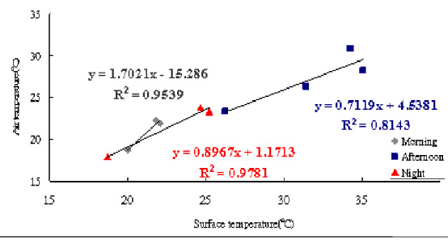

3. 瀝青地面

4. 草地面

氣温與草地表面温度關係圖

5. 水面

二、公式
從上述的圖像歸納得氣温與地表温度間之方程：(下列部份方程為樣本以供參考)
氣溫與地表温度間公式(方程)
地面物質名稱 | 上午 | 下午 | 晚上
磚地面
混凝土地面 | y = 1.7021x - 15.286 | y = 0.7119x + 4.5381 | y = 0.8967x + 1.1713
瀝青地面
草地面
水面 | y = 1.0979x – 0.5956 | y = 1.0283x + 6.1561 | y = 1.0479x + 0.0934
{y表示氣溫，x表示地表溫度} {上述公式為樣本只供參考, 樣本取自理大應用物理系學生Lai Shuk Yee的 Urban Heat Island 研究報告}
{可引導學生以此等方程的斜率Slope來分析不同物質地表溫度與氣溫的變化關係}

已、結論：
{學生可嘗試利用不同物質於不同時段(早上、下午、晚上)的熱傳遞法(-傳導、對流、輻射)和放熱量等之相異，以物理知識探究實驗結果，從而引證及解析互相的關係}
{理大應用物理系學生Lai Shuk Yee的 Urban Heat Island 研究報告中的5.3.1至5.3.3項可提供相關結論的參考}
庚、延展部分 ---- 利用上述實驗的結果與氣象衛星所拍攝得地球表面温度影像圖來推顯不同地方的氣温，進而分析城市熱島效應(Urban Heat Island effect) 。
{這部份較複雜，高中生未必認識氣象衛星拍攝影像原理，若有興趣學生可參考理大應用物理系學生Lai Shuk Yee的 Urban Heat Island 研究報告之第六章節部份}

